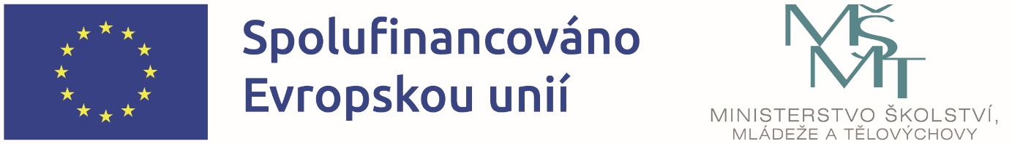
Název projektu: Šablony I - Moderní vzdělávání v DD, MŠ, ZŠ a PŠ Písek, Šobrova
Registrační číslo projektu: CZ.02.02.XX/00/22_002/0003235
Období realizace: 1. 1. 2023 – 31. 12. 2025
Naše škola čerpá finanční prostředky z Evropských strukturálních fondů v rámci operačního programu Jan Amos Komenský prostřednictvím výzvy 02_22_002 Podpora škol formou projektů zjednodušeného vykazování – Šablony pro MŠ a ZŠ I.
Cílem projektu je posílit kvalitní a dostupné vzdělávání a služby žákům ve škole.
Z finančních prostředků v celkové výši 683 692,- Kč hradíme následující aktivity:
Za subjekt ZŠ
- Kariérový poradce ZŠ
- Vzdělávání pracovníků ve vzdělávání ZŠ
- Spolupráce pracovníků ve vzdělávání ZŠ
- Inovativní vzdělávání žáků v ZŠ
- Podpora žáků s odlišným mateřským jazykem v ZŠ
- Odborně zaměřená tematická a komunitní setkávání v ZŠ
Za subjekt ŠD
- Vzdělávání pracovníků ve vzdělávání ŠD
- Inovativní vzdělávání účastníků zájmového vzdělávání v ŠD
Za subjekt ŠK
- Vzdělávání pracovníků ve vzdělávání ŠK
- Spolupráce pracovníků ve vzdělávání ŠK

